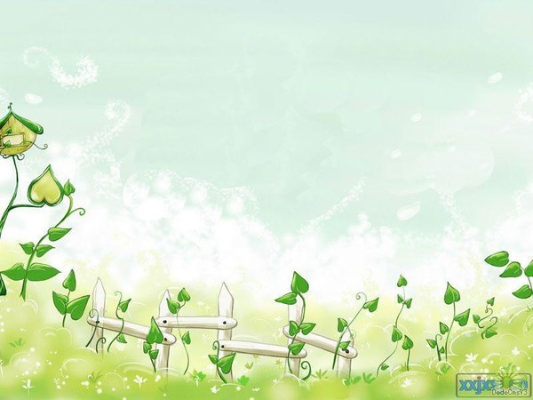
本期导读：
生物地理教研组工作简报
2013-09

教研组、备课组制定学期工作计划
积极参加各种培训活动
备战常州市青年教师基本功大赛
聚焦课堂，乔君老师上公开课
学生活动：七年级DIY地球仪，八年级宣传保护珍稀动植物小报
制定学期工作计划：
有备无患，只有做好准备，才能取得胜利。我组同仁在开学初即制定了本学期的教学工作计划，实验教学计划，教师培训计划，教师开课计划等计划。并根据计划，有条不紊地开展各项活动，并达到了预期的效果。

聚焦课堂，相互学习
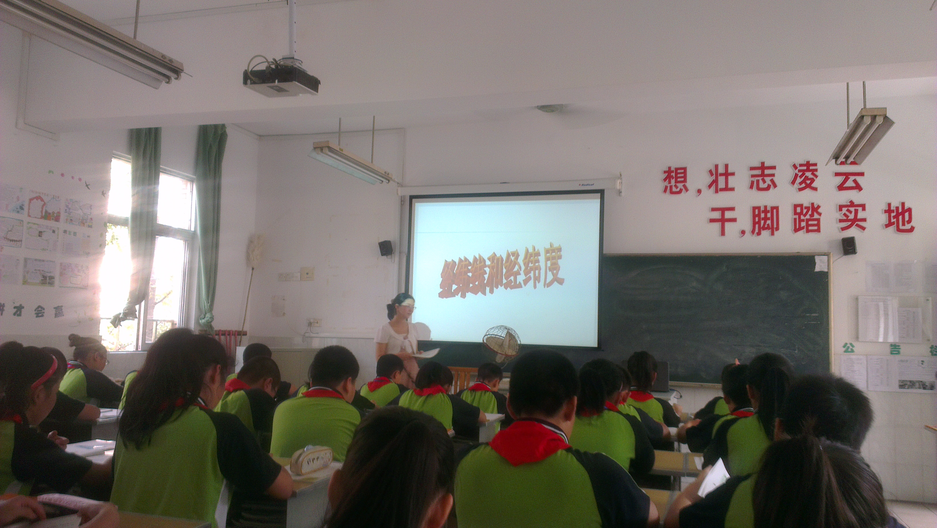
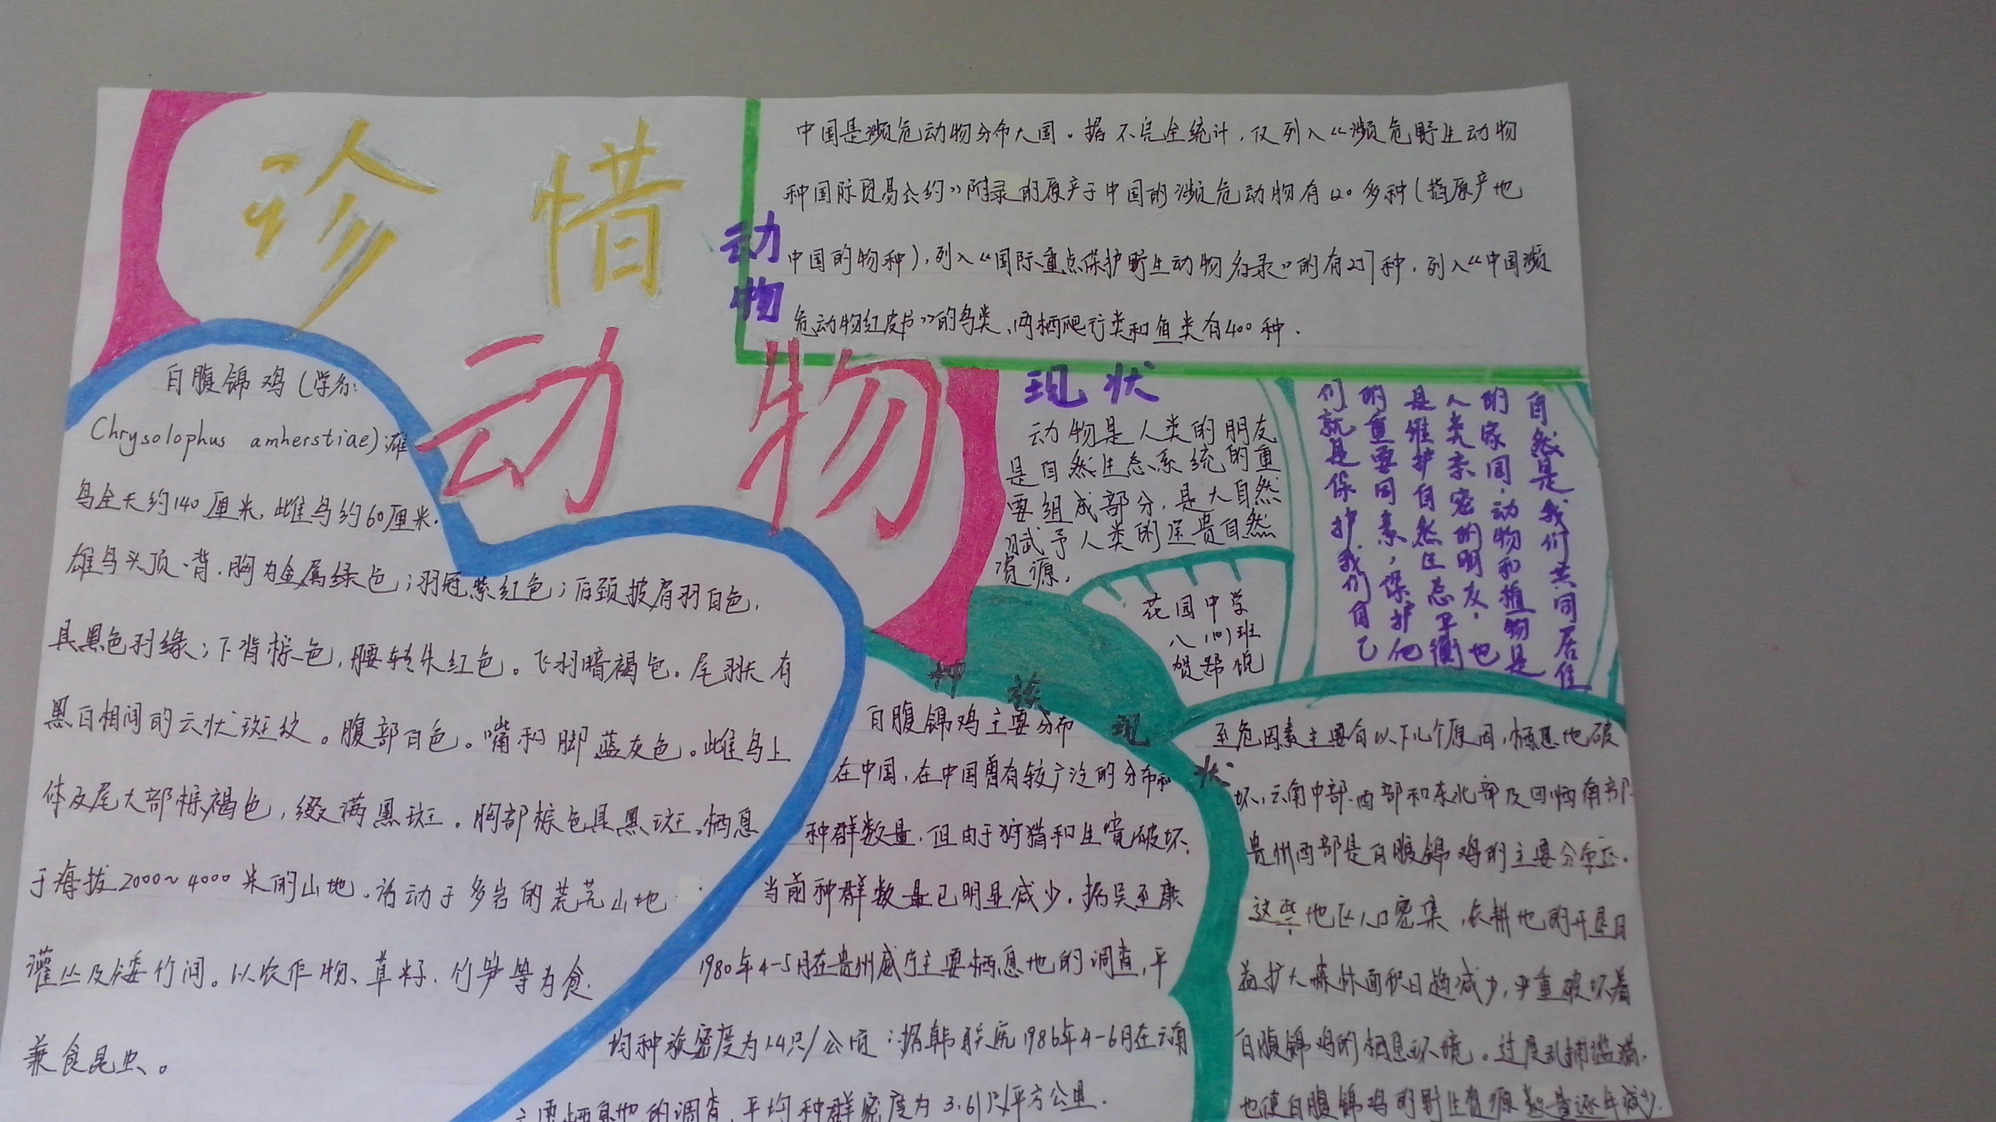
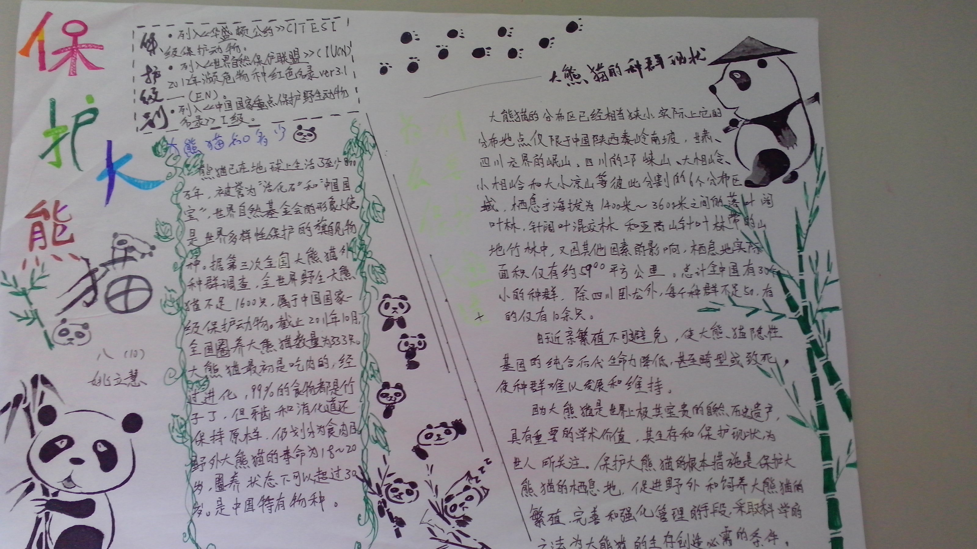
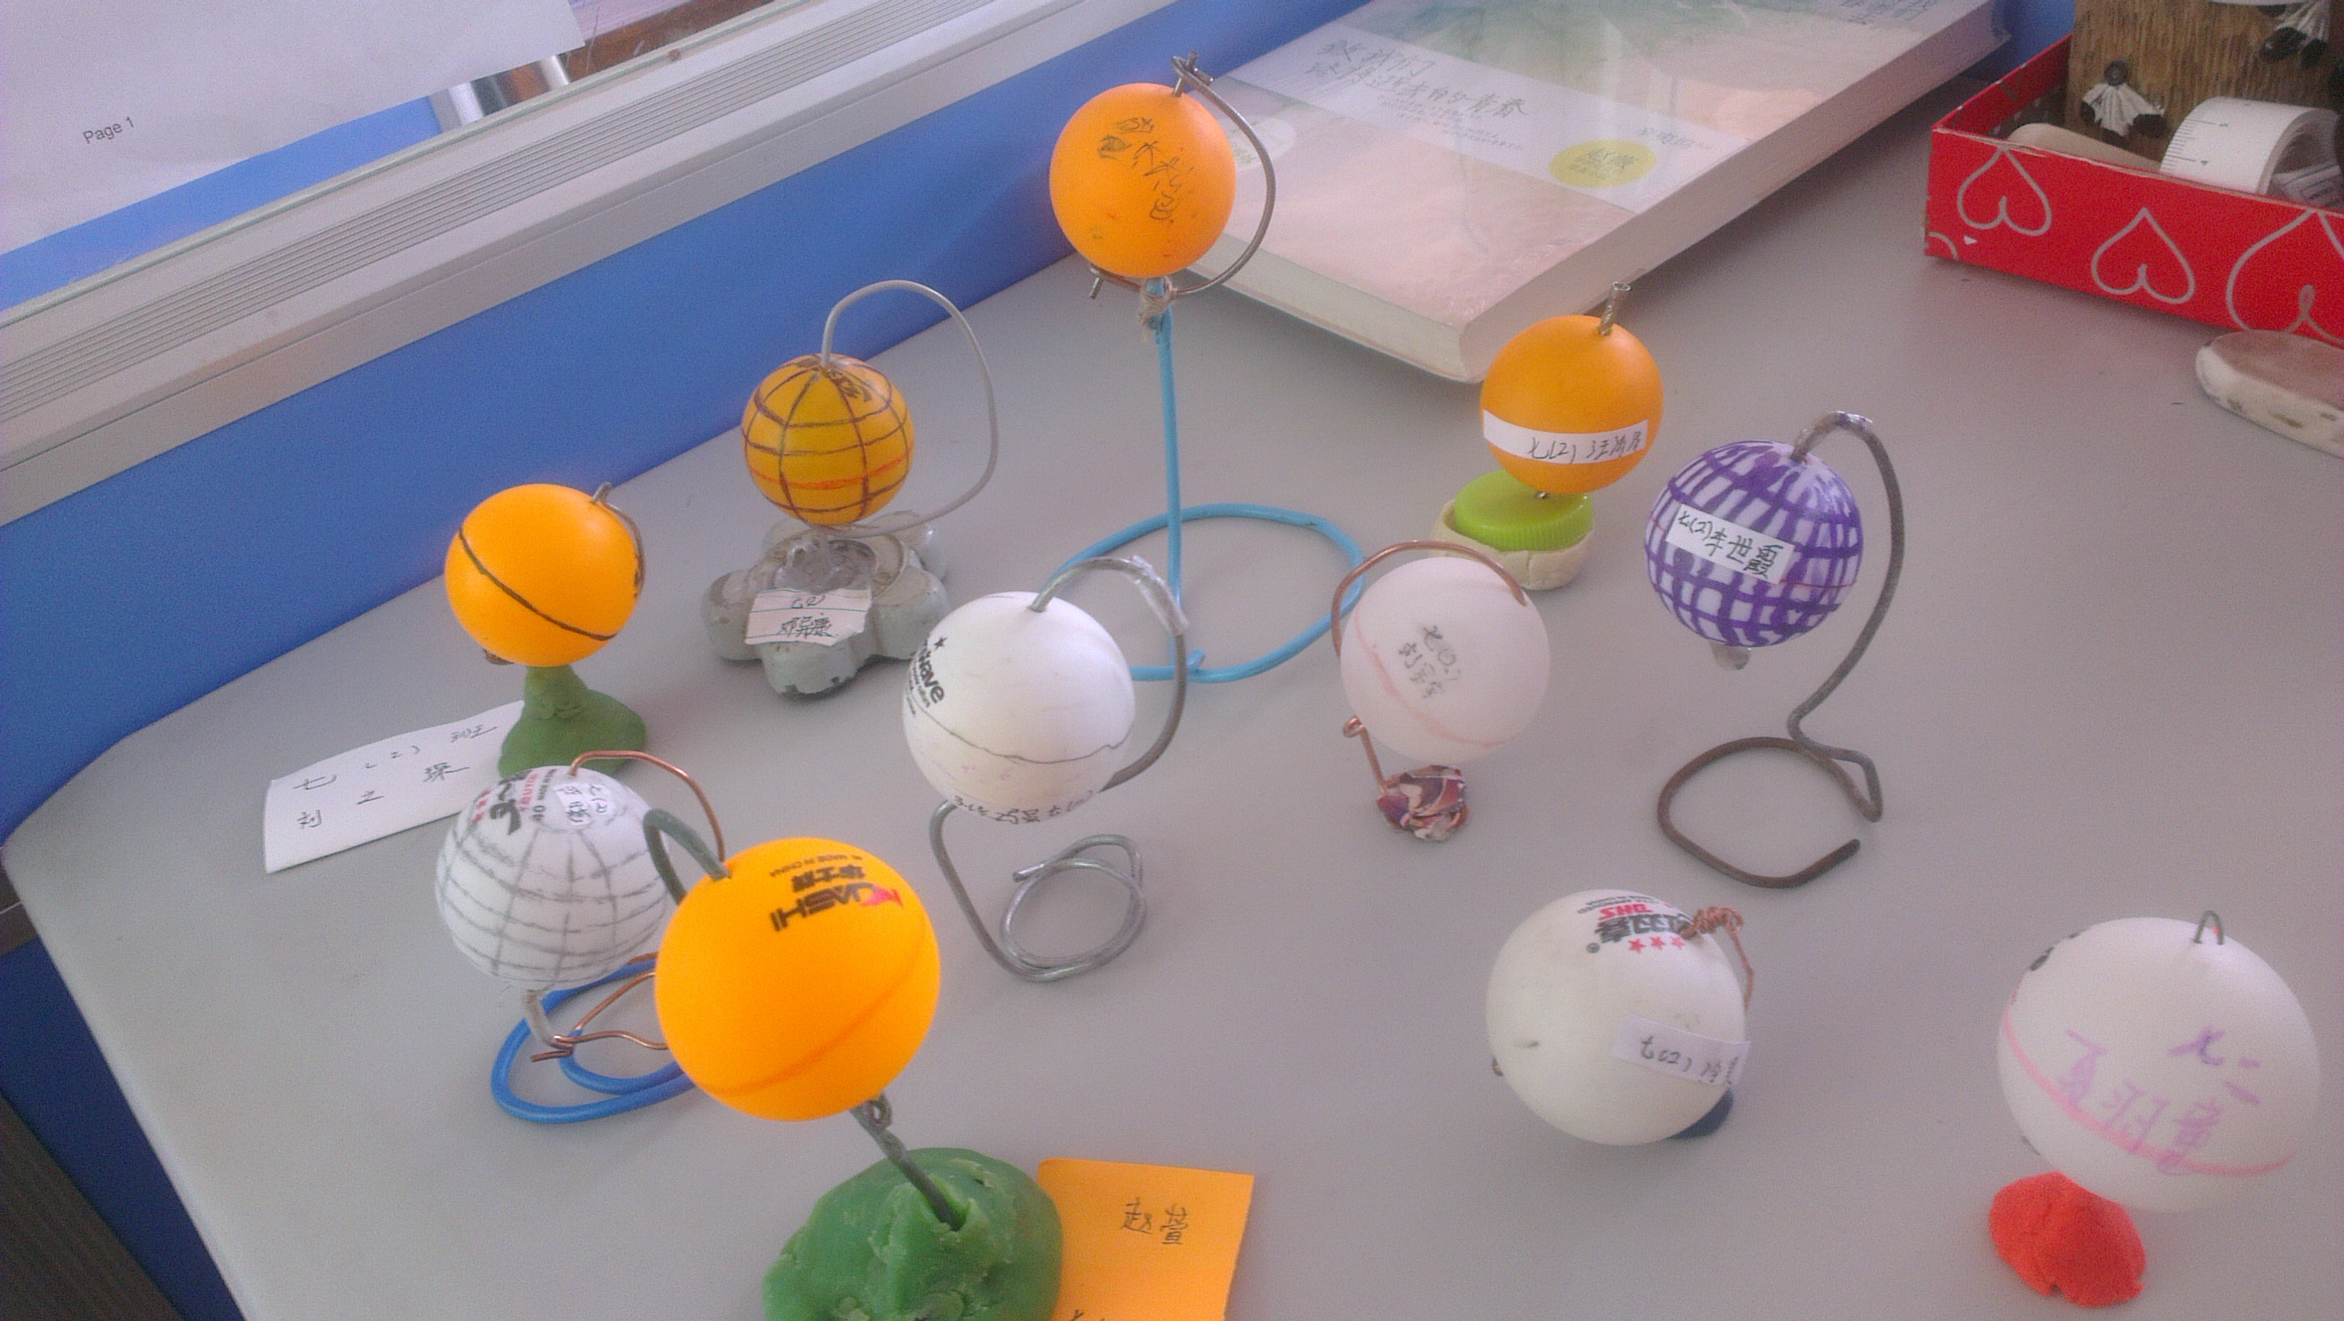
9月10日，乔君老师在七11班开设聚焦课堂公开课，在此之前我们组在一起认真集备，提出更好的上课方案。首先，本节课围绕板块三串式开展设计，条理清晰，充分体现了学生学得过程，体现了学生的自主学习能力，在完成学案的过程中，对疑难又进行了解答，又体现了老师的引领作用，而且板块后也都有检查反馈，很好的巩固所学知识；其次教学内容把握准确，重难点讲解透彻，练习也恰到好处；第三，语音语调抑扬顿挫，教态自然，体现了和谐的师生关系

